Bug 12990 - Bei ungültiger SVAR erfolgt Aufruf mit initialisierter Variante
System: FQ0
Tester: LAW
Zusammenfassung: Nach löschen der Variante erscheint eine Fehlermeldung und TA bricht ab.
___
Variante + Tätigkeit wurde angelegt.
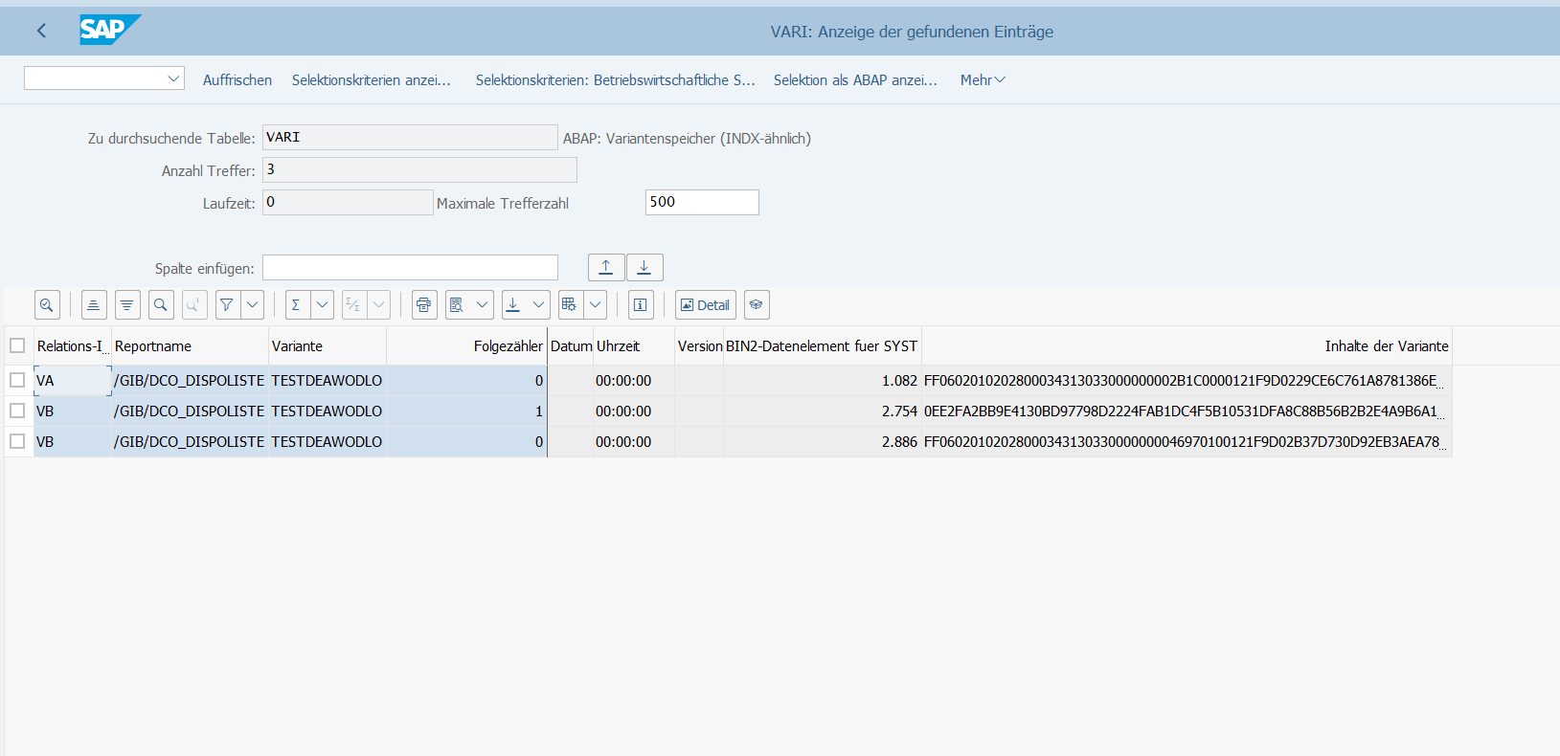
Test in der SAPGUI
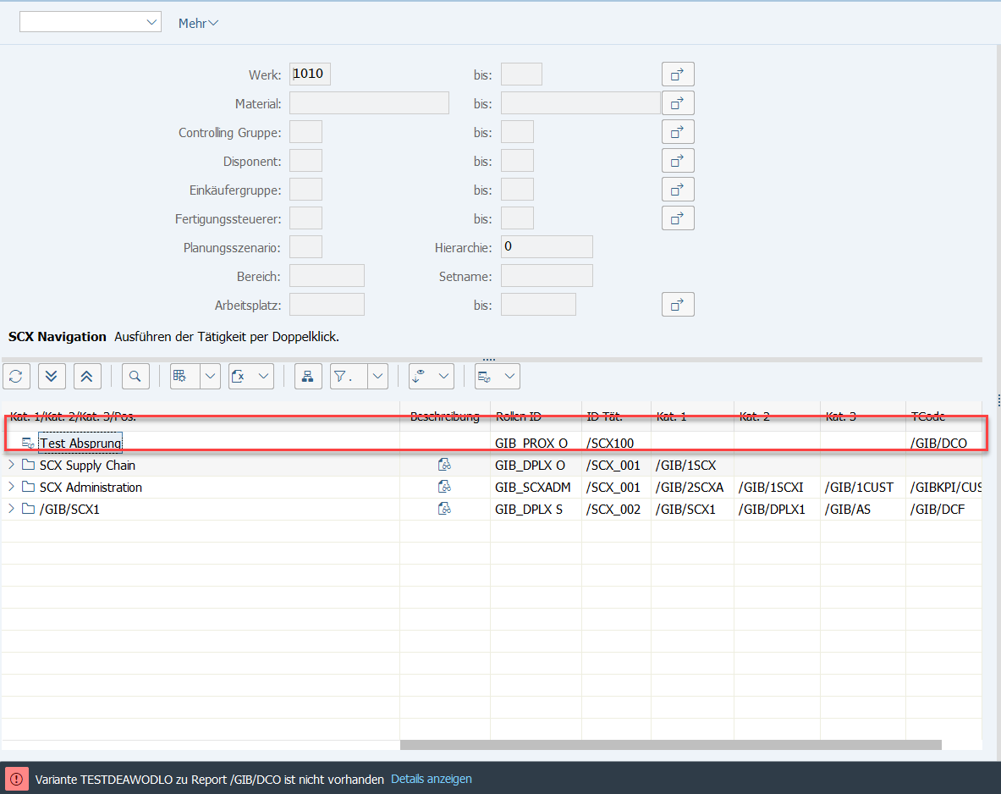
WEBGUI
